Stage langage oral à la Maternelle Janvier 2016

La marionnette à l’école Maternelle

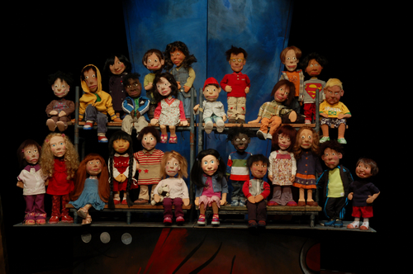

**La marionnette, déclencheur de parole**

La marionnette, objet transitionnel :

* Transitionnalité affective :
  + Peut se permettre des choses que les enfants ne feraient pas avec l’adulte : parler avec assurance, invectiver, contester, …
  + Double du maitre
* Espace transitionnel
* Transitionnel avec le monde : Faire des essais en toute sécurité dans des situations réelles

La marionnette, objet désinhibiteur :

* Le plaisir est le premier moteur du langage
* L’ensemble des enfants parlent et écoutent davantage

La marionnette, objet fédérateur :

* Donne une identité collective
* Emblème, signe, elle créé un « nous »

La marionnette, objet d’anticipation :

* En PS, les enfants anticipent le déroulement de la séance
* Prévoir l’entretien avec le personnage

La marionnette, objet permettant un langage réflexif :

* Apprendre une comptine à la marionnette
* C’est un témoin de la vie de classe : « pourquoi êtes-vous sortis ? Qu’avez-vous fait ?
* Et si on lui demandait son avis, que dirait-elle ?

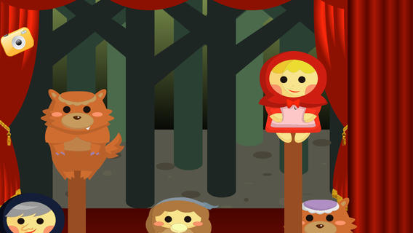

La manipulation

Manipulation à vue

Transformation de la voix : Les paramètres

* Hauteur
* Vitesse
* Accents
* États
* Voix nasale, léger défaut de prononciation
* Voix stéréotypée : ours, sorcière, ogre, …

L’animation

Animation directe :

* La marionnette s’adresse aux enfants
* Elle raconte une histoire, chante, danse, présente une comptine, propose un sujet de conversation, …

Animation indirecte :

* L’enseignant s’adresse aux enfants à propos de la marionnette
* « Que va-t-on lui demander ? Que s’est-il passé la dernière fois ?
* On lui fait effectuer une action
* On cherche à l’aider, à lui expliquer quelque chose, …
* On l’aide à résoudre un problème : préparer sa valise pour aller en voyage à la mer. La sorcière a cassé son balai, comment le réparer ?

Animation avec des dialogues entre marionnettes :

* 2 marionnettes en interaction : l’une s’adresse aux enfants
* L’enseignant raconte une histoire avec les marionnettes
* Présenter une histoire déjà connue mais d’une autre façon : améliorer la compréhension

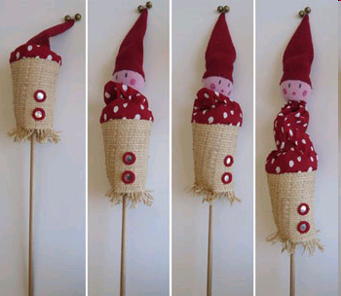 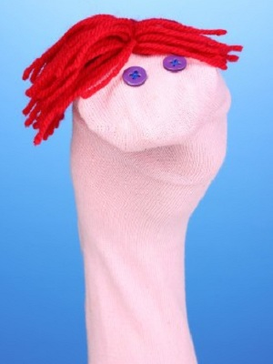

Situations liées à un sujet ou au contenu du discours

Les situations peuvent prendre appui sur le réel ou l’imaginaire.

**L’arrivée de la marionnette :**   
- elle apparaît par surprise,   
- l’enseignant annonce l’arrivée d’une nouvelle élève,   
- elle demande par courrier si on peut l'accueillir. La classe lui adresse une réponse écrite avec un plan, des indications de trajet pour se rendre à l’école. 

**Son identité :**  
- elle se présente,   
- elle apprend les prénoms des enfants (le premier jour de classe par exemple),   
- on s'interroge sur ce qu'elle aime manger, l’endroit où elle dort,   
- on lui fabrique un lit, une maison, un espace, des habits…,   
- on lui invente son histoire, des péripéties…,   
- on crée sa carte d'identité, elle apporte sa photo avec son nom (écriture ou lecture autour de son nom),   
- on fête son anniversaire. 

**Elle découvre la classe :**- elle visite la classe, observe ou lit les affichages,   
- elle découvre le cahier de vie, les cahiers ou classeurs des enfants et tout autre document de classe,   
- on lui présente la journée,   
- elle demande qu’on lui présente la classe, l’école. 

**Elle se questionne sur la vie de classe :**- elle regarde des photos prises en classe lors d’activités, de temps exceptionnels, de sorties, la photo de groupe (prise de conscience de la place des enfants à l’école et de l’existence du groupe),   
- elle explique ou se fait expliquer les règles, explicite les rangements, transgresse les règles…,   
- elle pose des questions sur le fonctionnement de la classe, l’aménagement, l’organisation, les activités : Pourquoi les fait-on ? Pourquoi est-on à l’école ? Qu’est-ce que la récréation ? Pourquoi apprend-on à lire ? À quoi sert l’enseignant ? 

**On peut lui apprendre :**   
- des poésies, des comptines,   
- les enfants lui présentent un livre découvert avec l’enseignant ou lui restituent une histoire pour qu’elle sache la raconter à son tour,   
- elle raconte des histoires ou récite des comptines connues en se trompant ou en étant amnésique, ceci afin de solliciter la production langagière des enfants et de renforcer leur mémorisation. 

**Des événements et des activités :**   
- elle danse, mange, joue, dessine, distribue des gâteaux, fait de la peinture,   
- elle apporte des cadeaux pour la classe (de la dînette, une valise d’habits de poupée, des petites voitures, des puzzles, des albums ou des revues des abonnements de la classe). Ces derniers peuvent être emballés dans des paquets gigognes avec des papiers de couleurs différentes,   
- elle fait des surprises : le matin, des ballons sont suspendus au plafond…,   
- elle écoute les chants et les poésies de la classe,   
- elle raconte une histoire, lit un album, présente un imagier,   
- elle présente la journée,   
- elle anime des jeux de kim (mémoire, sons, toucher), des devinettes, des jeux de phonologie, des jeux de dénomination comme « la main dans le sac », des jeux de définition…,   
- elle présente des amis, d’autres marionnettes qui prendront place dans le coin marionnettes de la classe,   
- elle résout des problèmes, pose des questions,   
- elle se cache, on la cherche en suivant des traces, des indices, un message (cette astuce peut être utilisée pour faire découvrir l'école aux enfants),   
- elle apporte des documents,   
- elle reçoit une lettre, on l’aide à répondre,   
- elle part en vacances et envoie du courrier à la classe : tout d’abord, elle a disparu. Le lendemain, la classe reçoit une carte postale de la marionnette indiquant où elle se trouve. Elle peut avoir visité un musée, une exposition, un monument, une ville, un autre pays. Elle est allée voir un spectacle. Elle séjourne à la campagne, se promène en forêt, rencontre des animaux. Elle est partie à la montagne, à la mer, raconte ses journées puis envoie ses photos de vacances à remettre en ordre chronologique. Elle envoie des cadeaux, des cartes avec de nouvelles comptines, des objets insolites, des reproductions d’œuvres d’art, des timbres pour débuter une collection, des textes de lectures pour les élèves de GS ou de CP, des recettes de cuisine, des fiches de construction de jouets, des règles de jeux… 

**On peut également intervenir à partir :**   
- d’événements plus exceptionnels : elle a une petite sœur, c’est son anniversaire…,   
- d’incidents : elle s'est fait mal, elle est malade (on la soigne), elle fait des bêtises (jette des papiers par terre, ne range pas…, ce qui fait référence aux règles de vie),   
- d’humeurs différentes et d’émotions : perdre et se retrouver, se faire gronder, se fâcher, avoir peur, quitter sa maman, la revoir, désobéir et être puni, prendre sans permission, assister à une bonne farce, se blesser et pleurer, se mettre en colère, être consolé, aimer quelque chose, se montrer grandi, valorisé, être un modèle, s'opposer, être insupportable, s'affirmer, exercer son pouvoir, posséder des objets, affectionner des animaux, vivre entre camarades, désirer devenir grand et retrouver des situations antérieures de bien-être (être bébé)…,   
- de l’exploration des pôles opposés : la douceur, la violence (chantage, frustration, fessées, combat…) ; l'ordre et le désordre (monter sur les tables, braver les interdits, contredire les adultes, crier…) ; la régression et l’affirmation de soi (être bébé, faire des bêtises, être sérieux ou en opposition) ; la sécurité et la prise de risque ; la vie et la mort ; la dépendance et l'autonomie ; le conformisme et l'anticonformisme ; la faiblesse et la puissance ; la tendresse et la dureté…,   
- il est possible par ailleurs que chaque soir, un enfant emporte la marionnette chez lui. Le lendemain matin en classe, il racontera leur soirée et l’enseignant les photographiera pour garder une trace.

Situations liées à la tâche linguistique

L’enseignant peut utiliser le personnage de classe afin de travailler à partir de : 

**Situations référentielles :**

**• narratives (en progression)**: énumératives (énoncés sommaires, enchaînement par série), descriptives (description d’objets, d’actions, travail sur l’image où les énoncés s’enrichissent de verbes, de pronoms), explicatives où des enchaînements introduisent des commentaires et des contestations (les plus jeunes s’expriment sur des évocations extérieures : « Mon papa, il a aussi… »), justificatives et interprétatives où s’expriment des commentaires, des opinions parfois divergentes, où apparaissent des hypothèses et des références à des objets absents : « C’est peut-être… on dirait… c’est comme… »,   
- informatives :   
**• interactives :** travail sur les dialogues, les échanges (d’informations, d’opinions, des sensations), réflexions sur la vie de la classe avec regard extérieur de la marionnette,   
**• prospectives (qui concernent l’avenir) :** régulation dans un projet, anticipation sur des activités. Mais attention, la marionnette n’a pas forcément sa place dans tous les temps de régulation et d’échange sur le réel tels que les conseils, travaux sur les règles de vie, « quoi de neuf »… Elle peut être un obstacle pour aller à l’essentiel,   
**• métalinguistiques :** à partir de la moyenne section, on peut privilégier des temps où le langage est utilisé pour parler du langage. C’est-à-dire, mettre en place des activités réflexives sur les énoncés et leur organisation afin de mieux relater faits et idées,   
**• ludiques et poétiques :** dès la grande section, la classe jouera avec les mots, créera des textes ludiques et poétiques, des devinettes… Elle utilisera, pour le plaisir, des associations liées aux rythmes, aux formes, aux sonorités du langage, à la polysémie des mots.

**Situations de structuration du langage**

Seront travaillés :   
- les formes de phrases : négative, exclamative, interrogative…,   
- un lexique spécifique,   
- des formes syntaxiques,   
- la phonologie et les jeux avec les sons (elle voyage au pays des [i], que rencontre-t-elle ?),   
- des erreurs dans la communication : linguistiques, lexicales, syntaxiques…   
- certains niveaux de langue (GS et CP),   
- des types d’écrits : lettre, conte…

